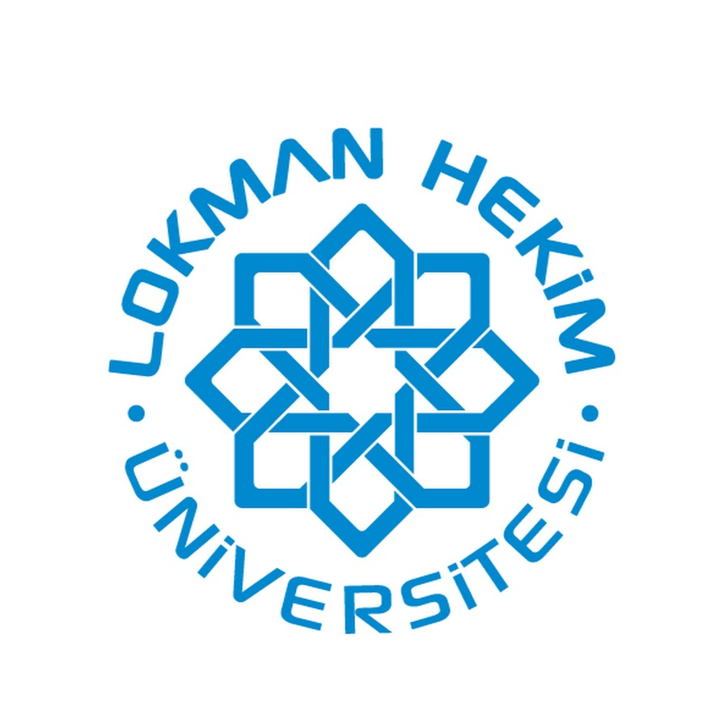

Lokman Hekim Üniversitesi Sağlık Bilimleri Fakültesi
Ebelik Bölümü
2020 Etkinlikleri

Tarih | Konuşmacı/  Katılımcı | Konu | Broşür/Görsel
06 Temmuz 2020  16:00 | Doç. Dr. Nazan Karahan  Prof. Dr. Zehra Gölbaşı | ”Dünü, Bugünü ve Yarınıyla Ebelik Mesleği” | 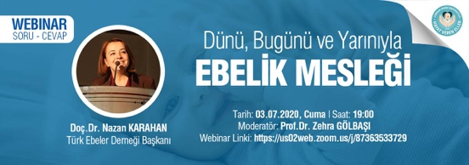
10 Ağustos 2020  17:00 | Prof. Dr. Sema Dereli Yılmaz  Uzm. Ebe Pınar Mallı  Ebe Fatma Doğan  Prof. Dr. Zehra Gölbaşı | Ebelikte Fark Yaratanlar ile Söyleşi | 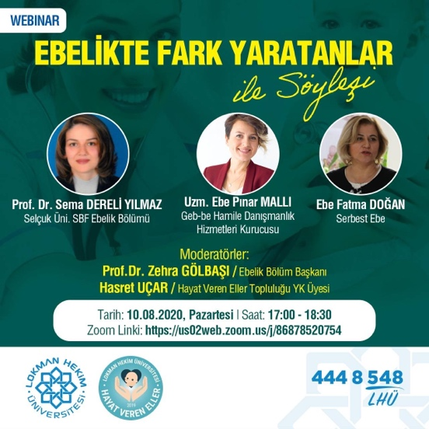
12 Ekim 2020  10:30 | Doç. Dr. Hafize Öztürk Can  Doç. Dr. Tuba Uçar  Prof. Dr. Zehra Gölbaşı | Pandemi Sürecinde Ebelik Eğitimi | 